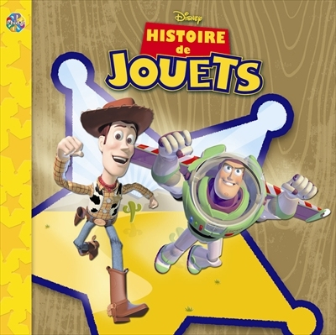

Vous déménagez ?
Vos enfants grandissent ?
Les coffres à jouets débordent ?

Pour la création de sa
ludothèque
Le Centre d’Action Médico-Sociale Précoce
Fait un appel aux dons
De jouets
De livres
0-6 ans
Notre objectif est d’avoir un espace d’emprunt de jeux adaptés et diversifiés aux enfants suivis par le CAMSP.

Contact sur place :
Mail : ludothequecamsp@yahoo.fr
Vini : 20 53 38

